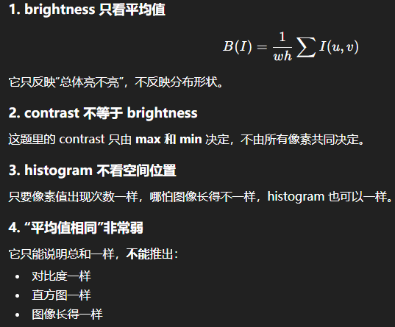
看到这种题，优先想：
“我能不能构造一个 2 像素 / 4 像素的小反例？”
因为这种题通常不是考复杂计算，而是考你有没有把概念分开。

特别注意：很多“正着推”成立，但“反着推”不成立。但是逆否命题可以，注意非推非
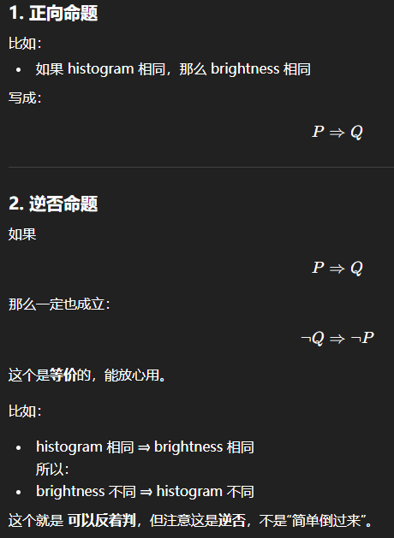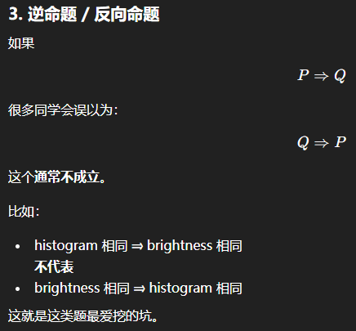

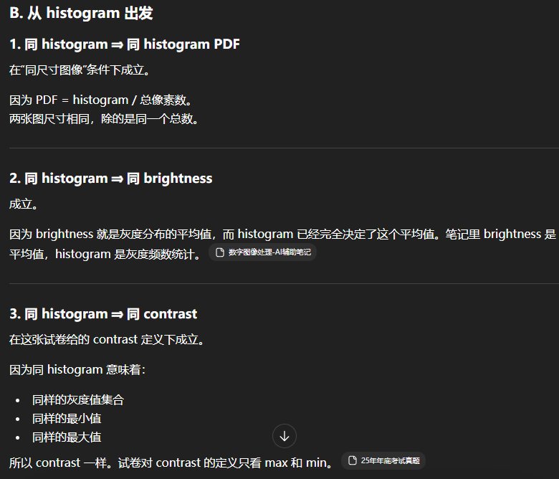
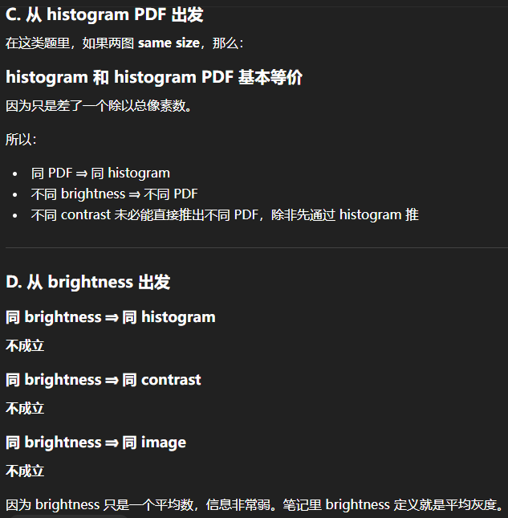
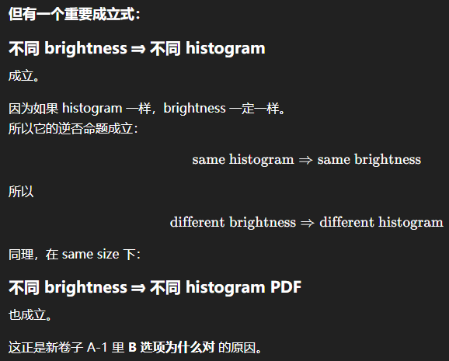
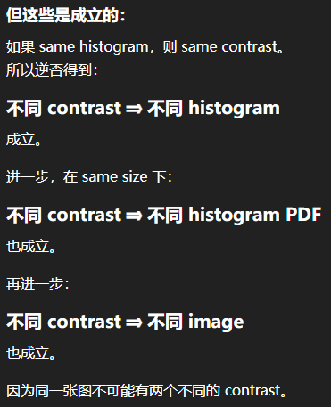 行的逆否命题一定行
“Histogram 不看位置，Brightness 只看平均，Contrast 这题只看 max/min的差值。”
Contrast 只对应差值，通用不能推出PDF这种

CDF (Cumulative Distribution Function) 的主要特性 (Key Properties)
- Monotonically increasing (单调递增): 累积直方图的值永远不会下降。它只会增加，或者在 $h(i)=0$ 的地方保持不变。
- 最后一个值是总像素数: 累积直方图的最后一个值，即 $H(255)$（对于8-bit图像），等于图像中所有像素的总和，也就是 $ H(255) = M \times N$ (图像的宽 x 高) ，因为一直在累加。
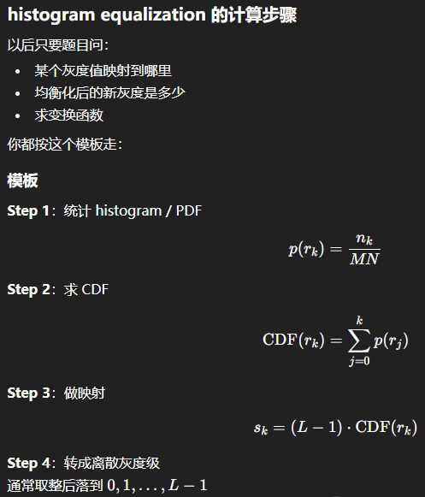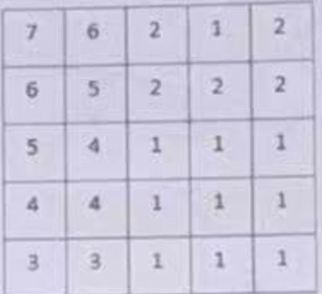
需要知道计算过程：“均衡化：先 PDF，再 CDF，最后乘 L−1 做映射。”
原灰度 (r_k) | 次数 (n_k) | PDF (p(r_k)) | CDF | 映射 (sk=(N-1)CDF) | 新灰度
0 | 0 | 0 | 0 | 0 | 0
1 | 10 | 10/25 | 10/25 | 2.8 | 3
2 | 5 | 5/25 | 15/25 | 4.2 | 4
3 | 2 | 2/25 | 17/25 | 4.76 | 5
4 | 3 | 3/25 | 20/25 | 5.6 | 6
5 | 2 | 2/25 | 22/25 | 6.16 | 6
6 | 2 | 2/25 | 24/25 | 6.72 | 7
7 | 1 | 1/25 | 25/25 | 7 | 7

Histogram 是次数，PDF 是次数除总像素，N是灰度级的总数 L，gray levels between [0,…,7]，或者3-bit image，就是7. 8 bit就是255。
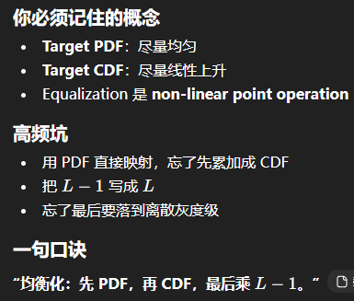

可分离的 k×k \times k×k filter，不必花 mnk^2，只要花 2mnk。
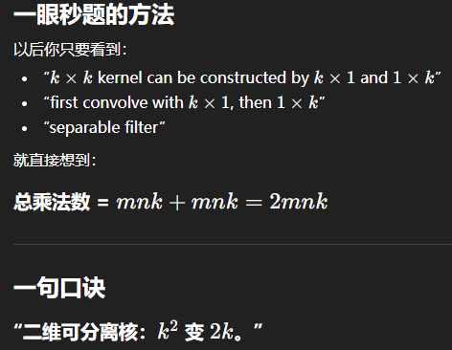
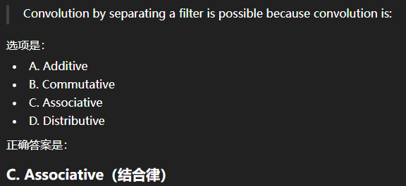加法、交换、结合、分配
如果单选问“order can be exchanged”，通常选 commutative。
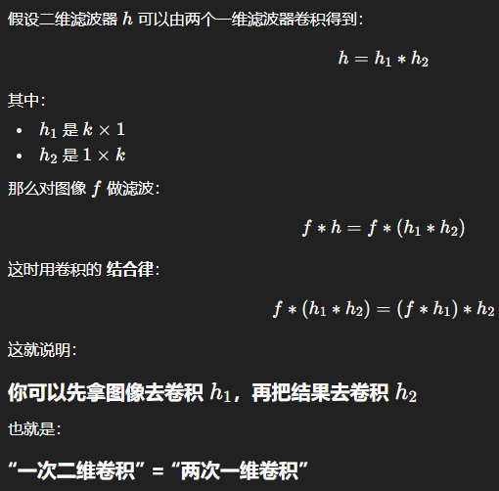
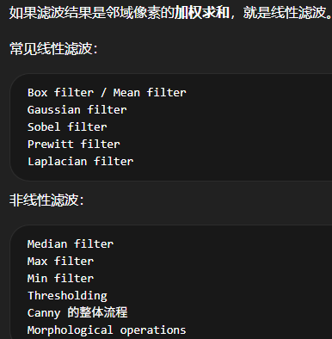

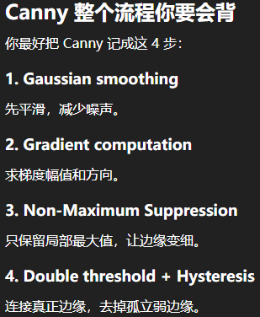
"最优" 边缘检测器：Canny Edge Detector (Canny边缘检测)
Canny (坎尼) 边缘检测是目前最常用和最有效的边缘检测器之一。它试图满足三个标准：
- Good Detection (良好检测)： 不漏掉真边缘，不误报假边缘。
- Good Localization (良好定位)： 检测到的边缘要尽可能接近真实边缘。
- Minimal Response (最小响应)： 每条边缘只标记一次（即边缘要细），NMS。
它通过一个多步骤pipeline (流水线) 实现：
- Suppress Noise (噪声抑制)： 使用Gaussian filter 对图像进行平滑Low pass filtering
- Compute Gradient (计算梯度)：使用Sobel算子计算gradient magnitude (梯度幅值) 和direction (方向)。
- Non-Maxima Suppression (非极大值抑制)：
  - 目的： 将gradient magnitude 图中检测到的“粗”边缘变thin (细)。
  - 方法： 沿着gradient direction (梯度方向)，检查每个像素是否是其邻域中的local maxima (局部最大值)。如果它不是“山峰”的“山脊”，就将其suppress (抑制) 掉（设为0）。通过只保留梯度方向上的局部最大值，NMS 可以将由梯度产生的宽“山脊”细化为一条单像素宽的线。
- Hysteresis Thresholding (双阈值/滞后阈值)：
  - 目的： 消除由noise (噪声) 引起的spurious (假的) 边缘，同时connect 起true 边缘。
  - 方法： 使用两个阈值，$T_{low}$ 和 $T_{high}$ ²⁵。
    - $ > T_{high}$ 的像素 = strong edge (强边缘) (一定是边缘)。
    - $ < T_{low}$ 的像素 = non-edge (非边缘) (立即丢弃)。
    - 在 $T_{low}$ 和 $T_{high}$ 之间的像素 = weak edge (弱边缘)。
  - Connectivity Analysis (连通性分析)： 只有当一个weak edge (弱边缘) 像素连接到了一个strong edge (强边缘) 像素时，它才会被保留。这个过程就像从strong edge (强边缘) 开始“生长”，连接所有相邻的weak edge (弱边缘) 。

Erosion
“瘦身”
Dilation
“增肥”
Opening：OED
“先瘦再长回来，去毛刺、断细桥”，开瘦
Closing：CDE
“先胖再收回来，补小洞、连裂缝”
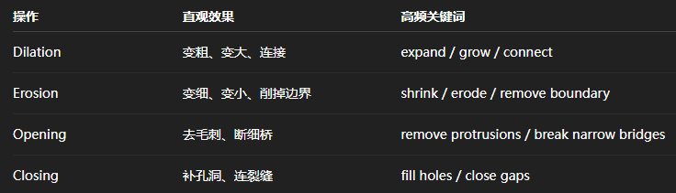
Eliminate thin protrusions: 消除细突起；remove boundary pixels；break thin connections
break narrow bridges / eliminate thin protrusions → Erosion
fill small holes / thin gaps → Dilation

Median Filter
因为 median filter 的典型效果是：
- 去噪、平滑
- 比 box filter 更保边缘
- 特别擅长处理椒盐噪声

Box Filter
因为 box filter 就是局部平均：
- 去噪
- 但会带来明显模糊
- 边缘也会被一起抹平

Median Filter vs Box Filter
区分方法就一句话：
- Median：平滑，但边缘保留更好
- Box：直接平均，所以更糊

Max Filter
你可以把 max filter 理解成灰度版的“膨胀倾向”：
- 邻域里取最大值
- 纯白亮点会增加
- 亮区域变得更明显

Laplacian Filter
因为 Laplacian 是二阶导数，常见视觉特征是：整张图变成一种灰底上的细节/轮廓图
- 强调灰度快速变化处，不只是单纯黑底白边
- 对边缘和细节敏感
- 输出常常会呈现一种“正负变化”的感觉

Sobel Filter
Sobel 的典型效果就是：
- 检测边缘
- 输出梯度强的位置
- 经常表现成黑底亮边

Min Filter 的典型效果是：
- 取邻域最小值
- 图像会更暗
- 亮区域会收缩
- 有点像灰度上的腐蚀

Notch Filter：去掉周期性的斜向条纹干扰，去掉某些特定频率的周期噪声，“去条纹就是遮住频谱里的亮点”。

以后你看到类似题，按这个顺序秒：
先判断是不是“边缘检测类”
- 黑底亮边 → Sobel
- 灰底、像二阶导/浮雕 → Laplacian
再判断是不是“平滑类”
- 平滑但边缘还行 → Median
- 整体糊掉 → Box
再看是不是“极值类”
- 越来越白、亮点膨胀 → Max
- 越来越黑、亮区收缩 → Min：比较少考

一句口诀：
Sobel 看亮边，Laplacian 看二阶；Median 去噪保边，Box 平均变糊；Max 变白膨胀，Min 变暗收缩。

中值滤波：排序后取中位数
加权中值滤波：先把像素块按加权矩阵（卷积核）的权重重复对应的若干次，然后再排序为list后取其中位数
Median vs Weighted Median：
- Median：每个值只出现 1 次
- Weighted Median：每个值按权重出现多次
只要题目写 median，就优先想“排序”；只要写 weighted median，就想“复制后排序”。

dilation 的定义写得很清楚：A⊕B可以理解成“在 A 的每一个前景点上，都盖一个结构元素 B 的邮票，最后把所有邮票做并集”，结果就是前景会被“扩张”。
expand
grow
thicken
enlarge
connect nearby components
bridge small gaps

腐蚀Erosion：只有当结构元素完整落在前景里，这个点才保留
shrink
thin
reduce
remove small foreground regions
break narrow connections
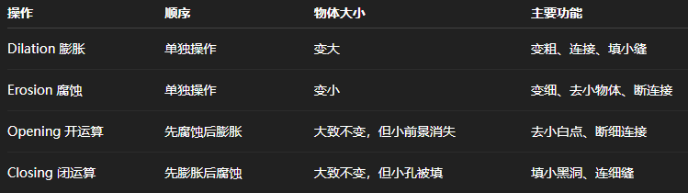
考试的时候其实看老师没有区分开运算和腐蚀，默认情况下多选

convolution 在做乘加之前，kernel 必须先 flip 180 degrees；而边界如果要保持 same size，就是 zero-padding。
先上下翻转，然后再左右翻转。以中心轴不变。
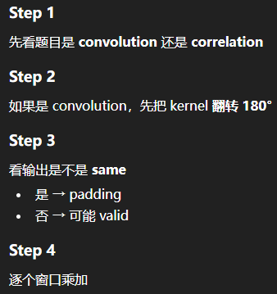
先写出来矩阵，再计算，注意补0之后矩阵的位置。

矩阵图形变换：homogeneous coordinates
最少对应点数 = 未知参数个数 ÷ 每组点提供的独立约束数
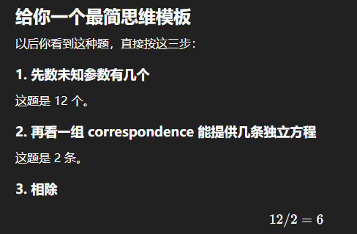 1组对应坐标能给出几个方程：2个
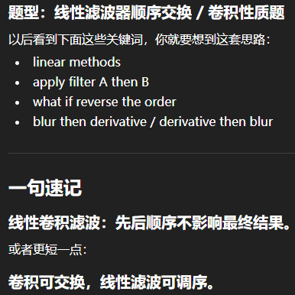
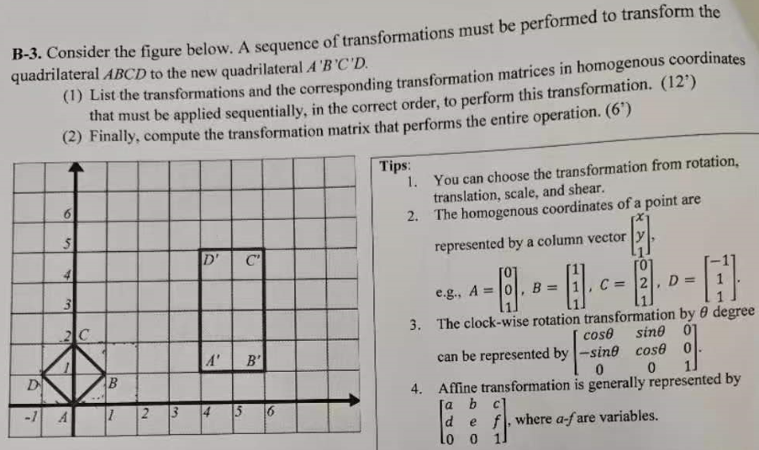
以后遇到几何变换矩阵题，就按这个顺序：
- 先读出关键点坐标，看有没有点在原点，没有的话旋转的时候要注意
- 看方向有没有转
- 看宽高有没有变化
- 最后再平移到目标位置，用对应点代入验证
具体变换原理和顺序：下面有部分错误
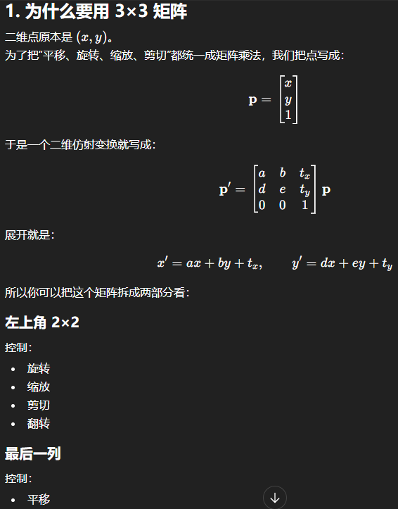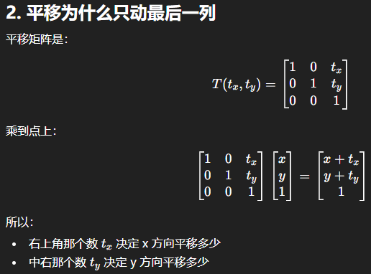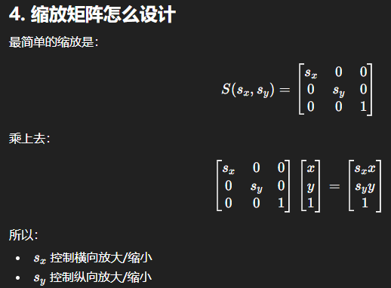
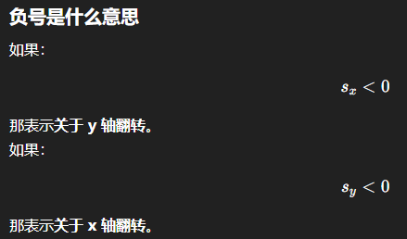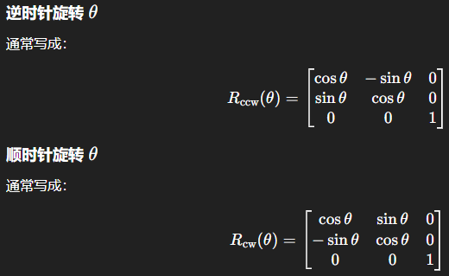
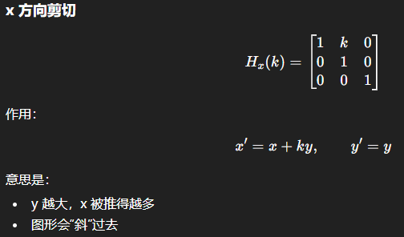

直接多项式求解，不通过一步步的仿射变换：
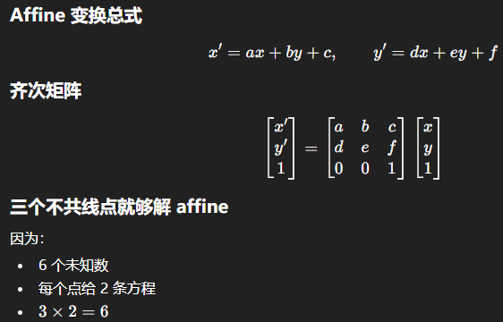
具体解法：注意旋转不是围绕中心转，是围绕原点转！即A点
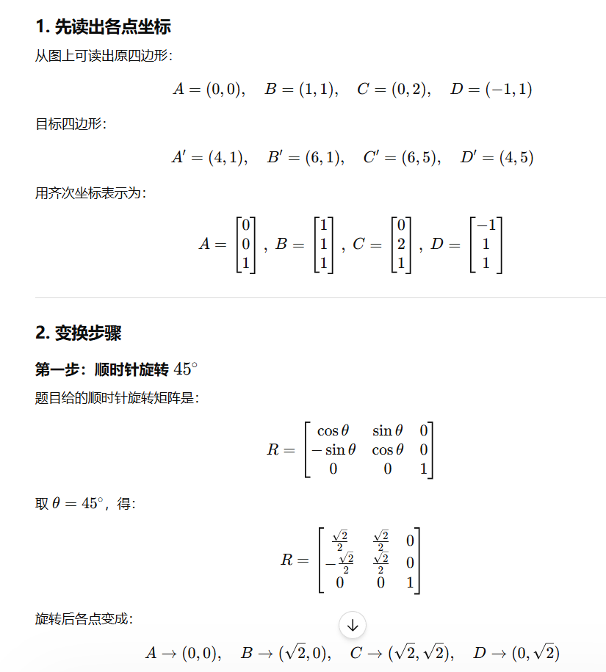绕原点旋转
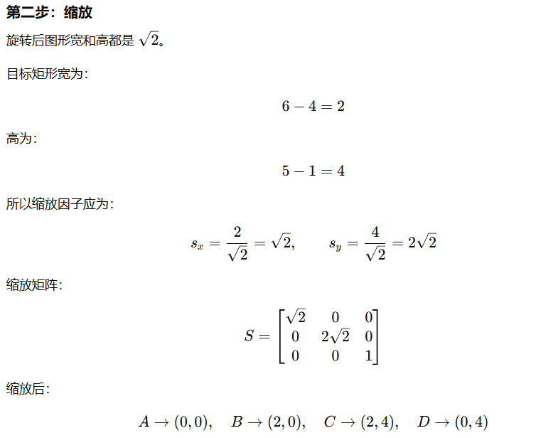
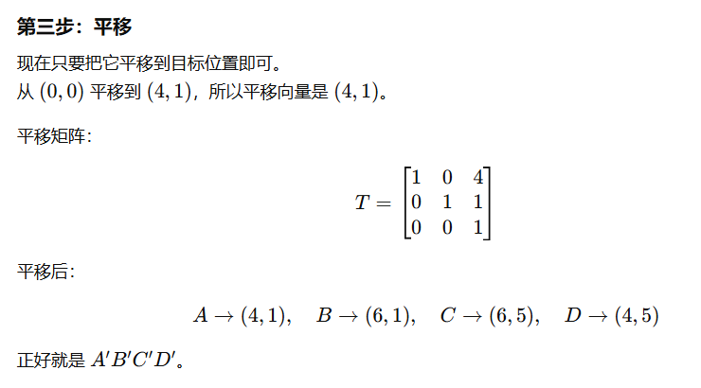一对点的平移
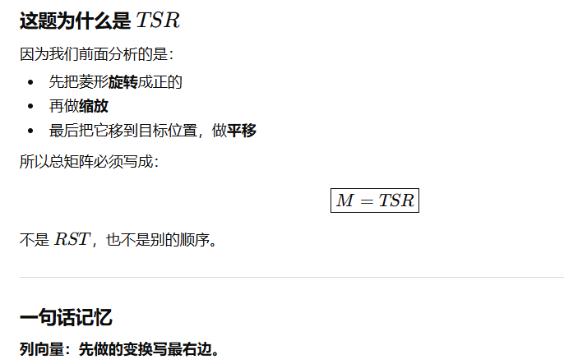
先做的变换写在右边
后做的变换写在左边
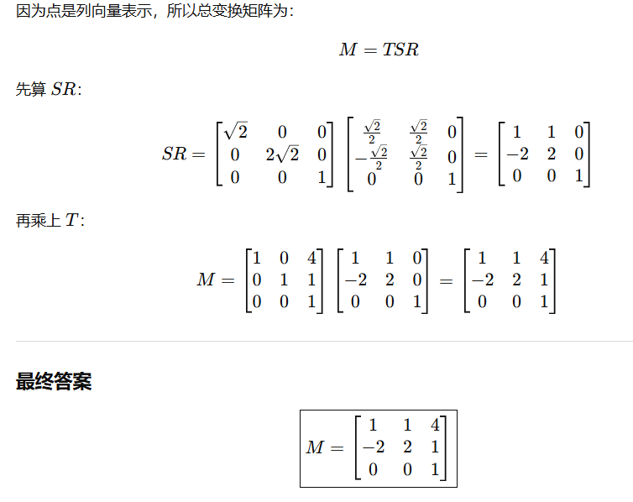
1. 读出原始点坐标：二维即可
2. 读出目标点坐标
3. 判断用了哪些基本变换
4. 写出每个矩阵
5. 按正确顺序相乘
6. 代入一个点前后坐标检查结果

Hough Transform 的核心思想是：
图像空间里的一个点，在参数空间不对应“一个形状”，而是对应“所有可能经过这个点的形状参数集合”。
Parabola 抛物线 / Sphere 球面 / Plane 二维平面 / Line
核心在于变量对象的改变，如果一个形状模型有 n 个参数，那么图像空间里的一个点，在参数空间里通常对应：
一个 n−1 维的约束曲面
直线模型的点投到参数空间是线；三参数抛物线的点投到参数空间是平面。
或者更通用一点：
参数有几个，一个点就在 Hough 空间里给出少一维的约束。
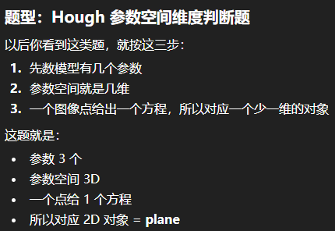
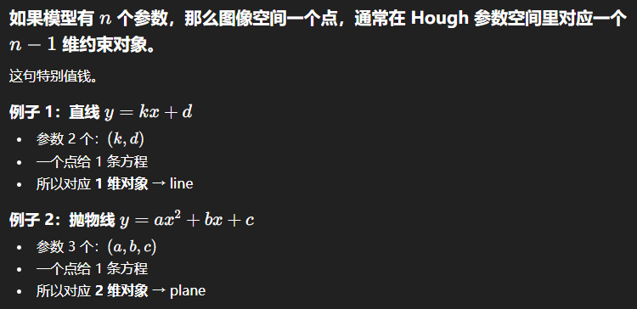
1维对象是线，二维对象是面，三维对象是Sphere

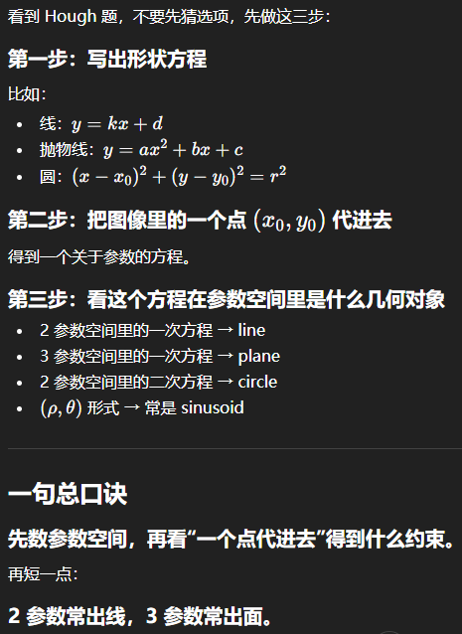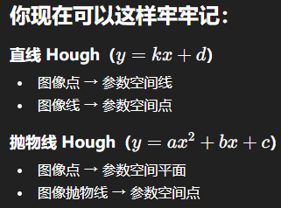
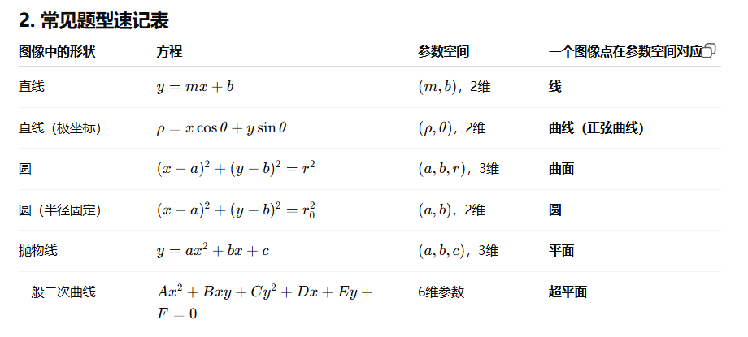
中文 | 英文
线 | line
曲线（正弦曲线） | curve / sinusoidal curve
曲面 | surface
圆 | circle
平面 | plane
超平面 | hyperplane

以后只要看到原图里有：
规则条纹 / 周期纹理
就优先想频谱里会出现：
- 成对亮点
- 或者沿某个方向很明显的亮能量
- 而且这个方向 垂直于条纹
中心亮只是低频正常现象，不能区分选项。
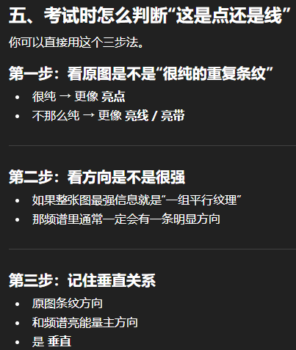
纯周期看亮点，强方向看亮线；方向关系总是垂直。自然图像总是有中心十字架的

